МЕРЫ БЕЗОПАСНОСТИ ПРИ ПОЛЬЗОВАНИИ ЛЕДОВЫМИ ПЕРЕПРАВАМИ
Использование ледовых переправ допускается при наличии разрешения на их эксплуатацию, выдаваемого Государственной инспекцией по маломерным судам МЧС России по Хабаровскому краю в установленном порядке.
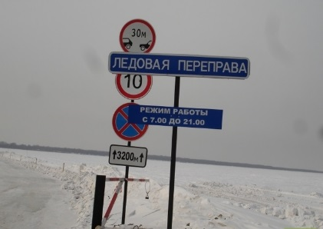
В опасных для движения местах на ледовых переправах вывешиваются знаки предупреждения об опасности.
У подъезда к переправе устанавливается специальный щит, на котором помещается информация о том, какому виду транспорта и с каким максимальным грузом разрешается проезд по данной переправе, какой интервал движения и какую скорость необходимо соблюдать, а также другие требования, обеспечивающие безопасность на переправе.
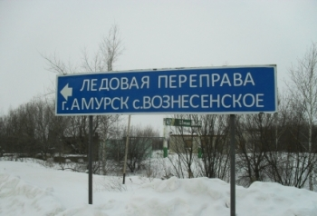
На обоих берегах водного объекта у спуска на ледовую переправу устанавливаются щиты с надписью "Подать утопающему" и с навешенными на них спасательными кругами, страховочным канатом длиной 10 - 12 метров. Рядом со щитами должны быть спасательные доски, багор, шест, лестница, бревно длиной 5 - 6 метров и диаметром 10 - 12 сантиметров, используемые для оказания помощи людям при проломе льда.
Для обеспечения безопасности людей на ледовой переправе выставляется спасательный пост для оказания помощи терпящим бедствие на льду. В его состав входят дежурные, хорошо знающие приемы спасения на льду и правила оказания первой помощи.
В период интенсивного движения автотранспорта на переправах должны быть развернуты передвижные пункты обогрева людей и дежурить тягачи с такелажем для возможной эвакуации с рабочей трассы неисправных транспортных средств.
На ледовых переправах запрещается:
1. Пробивать лунки для рыбной ловли и других целей.
2. Переезжать в неогражденных и неохраняемых местах.
3. Перемещаться на транспортных средствах в туман или пургу, останавливаться, совершать развороты и обгоны автомобилей.
4. Проезд по переправе рейсовых автобусов с пассажирами и автомобилей, перевозящих группы людей.
Пассажиры должны быть высажены перед въездом на переправу.
5. Пропуск по переправе нагрузок, превышающих допустимые.
Ответственность за обеспечение безопасности жизни людей на ледовой переправе возлагается на администрацию организации, эксплуатирующей переправу.
Организация переправы и безопасность пропуска транспортных средств по ним, регулирование движения, наблюдение за состоянием ледяного покрова, деревянных конструкций съездов на лед и восстановление переправ возлагаются на организации, эксплуатирующие ледовые переправы.
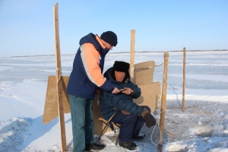
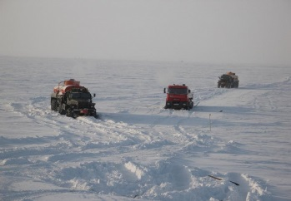
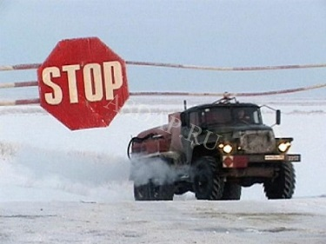

МЕРЫ БЕЗОПАСНОСТИ НА ЛЬДУ
При переходе водного объекта по льду следует пользоваться оборудованными ледовыми переправами или проложенными тропами, а при их отсутствии - убедиться в прочности льда.
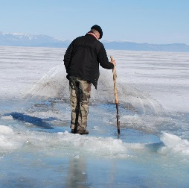
Во время движения по льду следует обходить опасные места и участки, покрытые толстым слоем снега. Особую осторожность следует проявлять в местах, где быстрое течение, родники, выступают на поверхность кусты, трава, впадают в водоем ручьи и вливаются теплые сточные воды промышленных предприятий, ведется заготовка льда и т.п.
При переходе по льду группами необходимо следовать друг за другом на расстоянии 5 - 6 метров. Перевозка грузов производится на санях или других приспособлениях с возможно большей площадью опоры на поверхность льда.
При переходе водоема по льду на лыжах рекомендуется пользоваться проложенной лыжней, а при ее отсутствии, прежде чем двигаться по целине, следует отстегнуть крепления лыж и снять петли лыжных палок с кистей рук. Рюкзак или ранец необходимо взять на одно плечо.
Пользоваться на водных объектах площадками для катания на коньках разрешается после тщательной проверки прочности льда, толщина которого должна быть не менее 12 сантиметров, а при массовом катании - не менее 25 сантиметров.
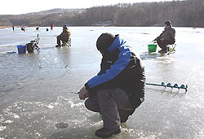
Во время рыбной ловли нельзя пробивать много лунок на ограниченной площади и собираться большими группами. Каждый рыболов обязан иметь спасательное средство в виде шнура длиной 12 - 15 метров, на одном конце которого должна быть петля диаметром примерно 600 - 650 миллиметров, на другом - груз в 400 - 500 граммов.
В местах с большим количеством рыболовов на значительной площади льда в периоды интенсивного подледного лова рыбы органами местного самоуправления должны выставляться спасательные посты, укомплектованные подготовленными спасателями, оснащенными спасательными средствами, электромегафонами, средствами связи, владеющими информацией о гидрометеорологической обстановке в этом районе.
При угрозе отрыва льда от берега спасатели немедленно информируют об этом рыболовов и принимают меры по удалению их со льда.

